
SERVICIO NACIONAL DE ADIESTRAMIENTO EN TRABAJO INDUSTRIAL

PLAN DE TRABAJO
DEL estudiantE

- INFORMACIÓN GENERAL

Apellidos y Nombres: | Espinal Montes Elvis | ID: | 1124197
Dirección Zonal/CFP: | Lima-Callao
Carrera: | Internet De Las Cosas Y Big Data | Semestre: |  | 5to
Curso/ Mód. Formativo | Virtualización De Sistemas
Tema del Trabajo: | Instalación y configuración de una red con Windows

- PLANIFICACIÓN DEL TRABAJO

N° | ACTIVIDADES/ ENTREGABLES | CRONOGRAMA/ FECHA DE ENTREGA
 | Fecha | 11/03 | 12/03 | 13/03 | 14/03 | 15/03 | 16/03 | 17/03 | 18/03
1 | Analizar el caso
2 | Desarrollar Propuesta
3 | Subirlo a la plataforma

- PREGUNTAS GUIA

Durante la investigación de estudio, debes obtener las respuestas a las siguientes interrogantes:

Nº | PREGUNTAS
1 | ¿Cómo identificar las areas críticas para realizar las virtualizaciones?
2 | ¿Cómo se puede optimizar los recursos de virtualización?
3 | ¿Qué herramientas alternativas se podría aplicar al caso?
4 | ¿En la implementación se podría realizar una VPN?
5 | ¿En caso que los discos duros de las maquina física se llenen, que alterna se puedo optar con Hyper V?
6 | ¿Si en todo caso se cayera el sistema operativo, como se podría dar la solución con Hyper v?
7 | ¿Cómo se manejaría las seguridades en dicho caso?
8 | ¿cómo podría tener un equipo virtual, en modo externo y privado?
9 | ¿Cómo planificar ante una caída física de servidor, con Hyper v aplicando la nube?

HOJA DE RESPUESTAS A LAS PREGUNTAS GUÍA

1.
-Identificamos las áreas criticas al ver que no cuentan con la tecnología necesaria para seguir realizando las actividades con normalidad, cuando no tienen equipos, no tienen computadoras, no tienes radios, laptops, etc.
2.
Los recursos de virtualización se pueden optimizar al realizarlos desde la nube ya que en la nube podemos encontrar mas potencia que en una maquina física.
3.
Podríamos aplicar para virtualización los siguientes programas: Hyper-V el cual ya viene integrado en las computadoras actuales, o en un mejor caso podríamos usar Microsoft Azure para realizar la virtualización en la nube y obtener una mejor experiencia.
4.
Si se podría utilizar una VPN, ya que la virtualización te da la oportunidad de crearla publica o privada, con o sin internet.
5.
Si los discos duros se llenan podríamos usar un área de red de área de almacenamiento (SAN). Porque se dedica a interconectar y suministrar depósitos compartidos de los dispositivos de almacenamiento a varios servidores., para evitar el tráfico de almacenamiento.
6.
Si se le cae el sistema operativo, se podría aplicar la conmutación por error, para que el sistema de adapte a ser intolerante a fallos, seguidamente podríamos configurar el balanceo de carga.
7.
Podríamos manejar la seguridad instalando software antimalware y usando la nube ya que este te brinda seguridad contra cualquier amenaza.
8.
Esto se realizar al configurar clústeres de conmutación por error, ya que le podemos agregar extensiones para configurarlo como publico o privado.
9.
Si se da una caída del servidor en la maquina física, utilizando la nube podemos aplicar el plan de recuperación ante desastres ya que su función es replicar los datos, manteniendo la seguridad y evitando que se pierda información.

HOJA DE PLANIFICACIÓN

PROCESO DE EJECUCIÓN
OPERACIONES / PASOS /SUBPASOS | SEGURIDAD / MEDIO AMBIENTE / NORMAS -ESTANDARES
Abrir el Hyper-V. | Mantener el lugar fresco y ventilado.
Crear servidores virtuales para cada área administrativa. | Mantener iluminado el ambiente.
Crear las maquinas con Windows 10 y su disco duro para cada una. | Contar con estabilizadores de corrientes.
Crear 35 máquinas virtuales para atender a los pacientes por consultorios. | Mantener el orden en todo momento.
Crear 20 maquinas virtuales para cada área administrativa que no esté laborando.
Configurar los clústeres de conmutación por error.
Configurar los servidores para el balance de carga.
Configurar los servidores de alta disponibilidad para cada área administrativa.
Configurar el adaptador de red para cada maquina virtual.
Configurar los adaptadores que requieran cada área administrativa.

INSTRUCCIONES: debes ser lo más explícito posible. Los gráficos ayudan a transmitir mejor las ideas. No olvides los aspectos de calidad, medio ambiente y SHI.

DIBUJO / ESQUEMA/ DIAGRAMA

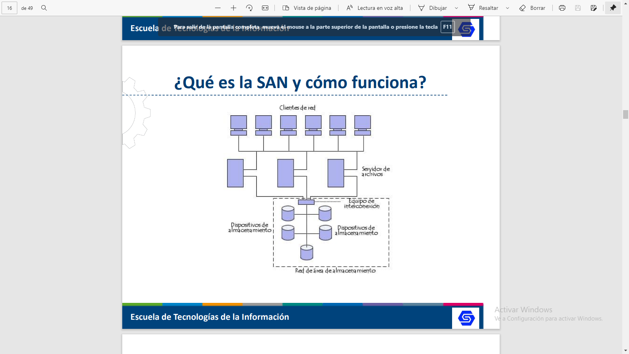
Red de Área de Almacenamiento (SAN)

Balanceo de Carga
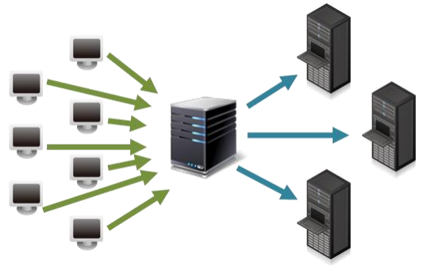
 | Virtualización
 | ESPINAL MONTES ELVIS | 1:1

LISTA DE RECURSOS
INSTRUCCIONES: completa la lista de recursos necesarios para la ejecución del trabajo.

1. MÁQUINAS Y EQUIPOS
- Computadora
- Celular
3. HERRAMIENTAS E INSTRUMENTOS
5. MATERIALES E INSUMOS

